Carta de Instrucciones Dedicados Múltiple

Para visualizar las cartas de instrucciones activas debemos seleccionar la opción “Operaciones CI” que se encuentra en el menú que esta de lado izquierdo de nuestra pantalla, se desplegaran las opciones y daremos clic en “CARTA DEDMT”.

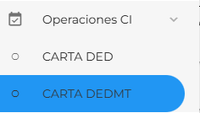

Posteriormente nos aparecerá un listado de las “CI Aceptadas”, los datos de la CI que nos aparecerán son:

Al final nos aparecerá una columna con las acciones que podemos realizar:

- Visualizar información
- Finalizar CI.
- Cancelar la CI.
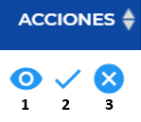
Visualizar información
Al dar clic en esta opción se desplegará una ventana con toda la información de la CI.

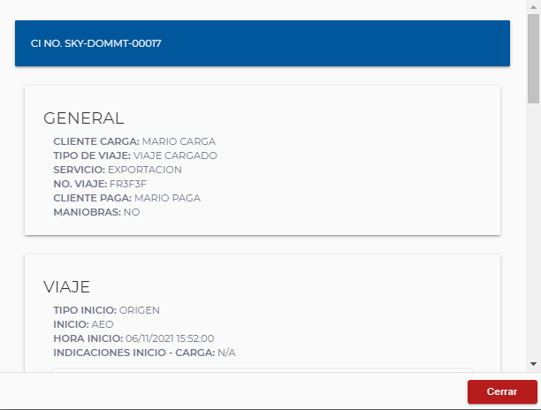

Finalizar CI
Al dar clic en esta acción, nos aparecerá una ventana de aviso, en caso de confirmar la CI desaparecerá del listado, pasará al módulo de “PRECARTA DEDMT” dentro de la pestaña “CLONACIONES” y de esta forma poder hacer de uso en algún momento.

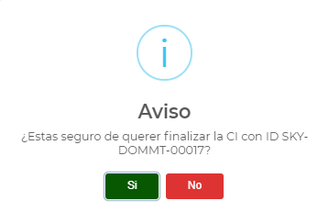

 Cancelar CI
Al dar clic en esta opción nos aparecerá una ventana con un mensaje de advertencia con el fin de confirmar la cancelación, en caso de seleccionar “Si”, la Carta desaparecerá del sistema.

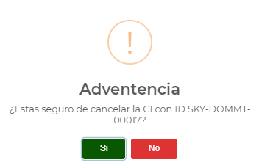

No. | Dato | Descripción
1 | Motivo de cancelación | Al momento de realizar la cancelación, se desplegará una ventana con un listado donde tendremos que indicar el motivo de la cancelación, las opciones con las que se cuentan son:  - CANCELA CLIENTE  - CAMBIO DE DESTINO  - CAMBIO DE OPERADOR  - CAMBIO LUGARDE CARGA  - OTRO, en caso de seleccionar esta opción tendremos que agregar una descripción del motivo de cancelación.

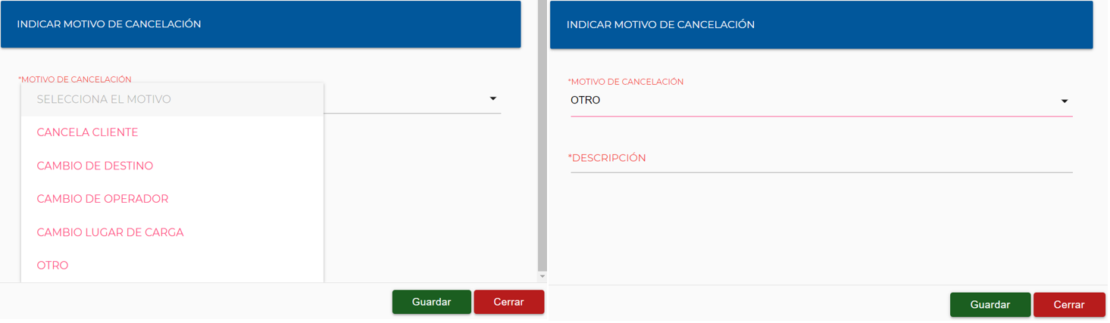

Una de las herramientas con las que cuenta nuestra pestaña “CI ACEPTADAS” es el control de visualización de filas donde podremos seleccionar la cantidad de filas visibles en pantalla.

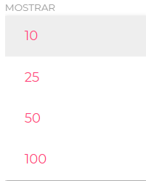

Otra de las herramientas con las que cuenta la pestaña “CI ACEPTADAS” es un buscador, en el cual podemos ingresar cualquier dato del usuario de acuerdo a las columnas visibles que ayude a la identificación del registro.



